PGA golftræner elev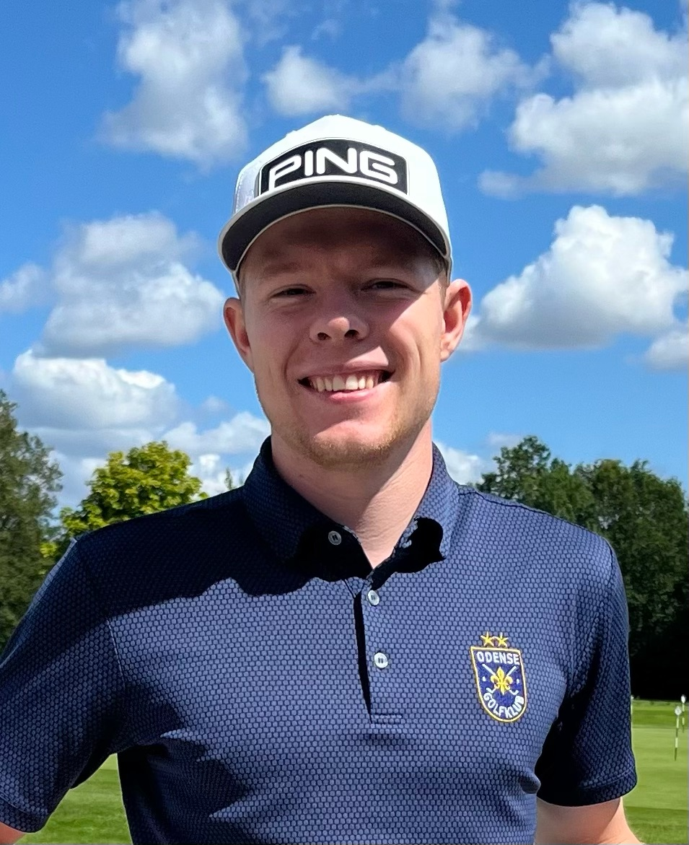 ansøgning

Mit navn er Emil Kristiansen og jeg er 23 år gammel. Jeg kommer oprindeligt fra Sønderborg som ligger på Als i Sønderjylland.

**Cortex Park 6N, 2. TV**

**5230 Odense M**

**+45 30 49 69 30**

[**emilxkristiansen@gmail.com**](mailto:emilxkristiansen@gmail.com)

I august 2023 flyttede jeg med min kæreste Emilie til Odense, hvor vi er faldet godt til.

Jeg startede med at spille golf (i dengang Alssund Golf klub og nu Sønderborg Golfklub), da jeg var omkring 10 år gammel. Desværre valgte jeg at stoppe, da jeg var omkring 13 år. Jeg startede op igen efter efterskole, da jeg var 17 år gammel. Hurtigt blev jeg fanget af golf igen. Jeg fik en del lektioner af min daværende klub pro Troels Thybo. Jeg modtog lektioner både på trackman og ude på banen. Men med lektionerne på trackman, åbnede der sig en helt ny verden inden for golf for mig. Alt den teknologi som var blevet alment tilgængeligt på de år, jeg havde holdt pause. Det var super interessant.

Da jeg kom på eliteholdet i Sønderborg golfklub, var det første gang jeg var en del af en gruppetræning, siden mine år som juniorspiller. Det fællesskab og sammenhold der var på holdet, var mega fedt. Jeg blev bedre og bedre, og fortrød mere og mere, at jeg var stoppet dengang. Hvis jeg var fortsat dengang,og havde taget gold lidt mere seriøst, kunne jeg måske være blevet så god, at en karriere som semi professionel, eller professionel golfspiller kunne have været en mulighed. Men sådan gik det ikke. Jeg må drømme videre. Men jeg var fast besluttet på at jeg på en eller anden måde ville arbejde med golf. Og hvis jeg ikke kunne blive professionel spiller, så kunne jeg måske hjælpe andre unge golfspillere med at blive det, som professionel træner. Og sådan startede ideen om at blive golftræner.

Jeg er klar over, at man som elev går fra kun at have fokuseret på sit eget spil, til hovedsageligt at fokusere på andres. Jeg håber dog stadig, at jeg får tid til at arbejde på mit eget spil. Inderst inde har jeg stadigvæk en lille drøm om at prøve kræfter med professionel golf. Ikke som karriere, men fordi jeg elsker at tage golf seriøst, og at spille turneringer. Jeg håber den viden jeg tilegner mig som golftræner, i sidste ende også kan hjælpe mig med at blive en bedre spiller.

I dag spiller jeg i Odense Golfklub, hvor jeg også spiller med på eliten. Jeg har det seneste år taget både junior- og begyndertræneruddannelsen samt grundtræneruddannelsen. Det sidste jeg manglede for at kunne søge ind, var at få mit handicap under 4.0. Grundet skader som gjorde det svært for mig at træne så meget, som jeg gerne ville, og som satte sine præg på mit sving, har det taget noget længere tid end forventet. Men nu er jeg ovre dem og spiller endelig golf på det niveau, jeg i lang tid har stilet efter. Dette har gjort, at jeg nu endelig kan søge ind på PGA golftræner uddannelsen.

I 2021 afsluttede jeg STX gymnasiet med et flot gennemsnit, og har derefter arbejdet rigtig meget med mennesker. Foruden mit næsten daglige golftræning, har jeg har været vikar i både vuggestue, børnehave, på skoler, og på plejehjem. Denne kontakt til mennesker i alle aldre, er jeg sikker på er givende, ved golfundervisning af både børn, unge, voksne og seniorerne. Mine forskellige vikar jobs har også lært mig rigtig meget om, hvordan man begår sig og kommunikerer i de forskellige aldersgrupper.

Drømmen for mig er at komme i en klub, hvor der er en masse medlemmer i alle aldre, og hvor der er interesse for træning. Hvor der både er dygtige elitespillere, men også bare hverdags golfere, der gerne vil blive bedre. Jo flere juniorer der er i klubben jo bedre, da de er den næste generation af golfspillere. Det er også vigtigt for mig, at der i klubben er mulighed for undervise på trackman, da det en af de mest effektive måde at finde eventuelle fejl eller mangler hos en spiller, uden kun at bruge øjnene. Jeg leder også efter en klub, hvor jeg får en god mentor, der ikke kun er min chef, men også en støtte i forhold til sparring eller bare hvis har et spørgsmål.

Som person vil jeg selv mene, at jeg er åben og meget nem at snakke med. Jeg er god til at tilpasse mig i de situationer, jeg bliver smidt ud i. Jeg er ansvarsbevidst og ikke bleg for at tage fat og have mange bolde i luften. Jeg er god til at holde hovedet koldt, og jeg kan godt lide at have et godt overblik. Jeg hader at efterlade en opgave, som ikke er 100% færdig.

Vælger I at ansætte mig som elev, får i en positiv, glad og mødestabil kollega, som virkelig brænder for at blive en af landets bedste træner.

Jeg glæder mig til at høre fra jer.

De bedste hilsner

Emil Kristiansen